2013年9月7日
お客様各位
（株）明治 特約店
セイワミルク

「明治ヨーグルトＲ－１ドリンクタイプ112ml」（ペットボトルタイプ）
「明治プロビオヨーグルトＬＧ２１ドリンクタイプ112ml」（ペットボトルタイプ）
商品回収に関するお詫びとお知らせ

日頃、当センターの宅配サービスをご利用頂き、誠にありがとうございます。
さて、株式会社明治の守谷工場にて製造しております「明治ヨーグルトＲ－１ドリンクタイプ112ml」（ペットボトルタイプ）、「明治プロビオヨーグルトＬＧ２１ドリンクタイプ112ml」（ペットボトルタイプ）の一部に、製造工程においてｺﾞﾑ製の微細な異物が混入したことが判明致しました。健康被害はございませんが、万全を期して、対象となる賞味期限の商品について社告掲載をし、商品の自主回収をしております。
尚、当センターがお届けしている宅配専用商品の品質については問題ございませんので、引き続きご愛顧いただきますようお願い申し上げます。
お客様に大変なご迷惑をおかけいたしますこと心よりお詫び申し上げます。
諸事情ご賢察の上、ご理解賜りますようよろしくお願い申し上げます。
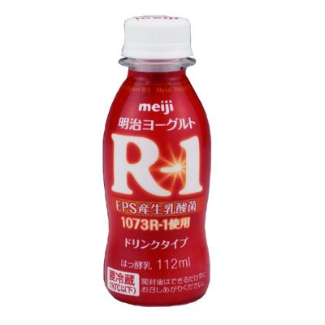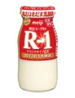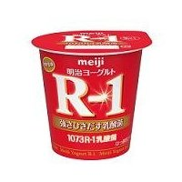
ペットボトル ビンタイプ 食べるタイプ

宅配専用商品
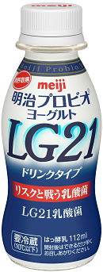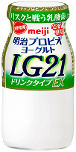
ペットボトル ビンタイプ 食べるタイプ

宅配専用商品

